Schönheit aus dem Trentino: Olivenöl aus dem nördlichsten Anbaugebiet der Welt

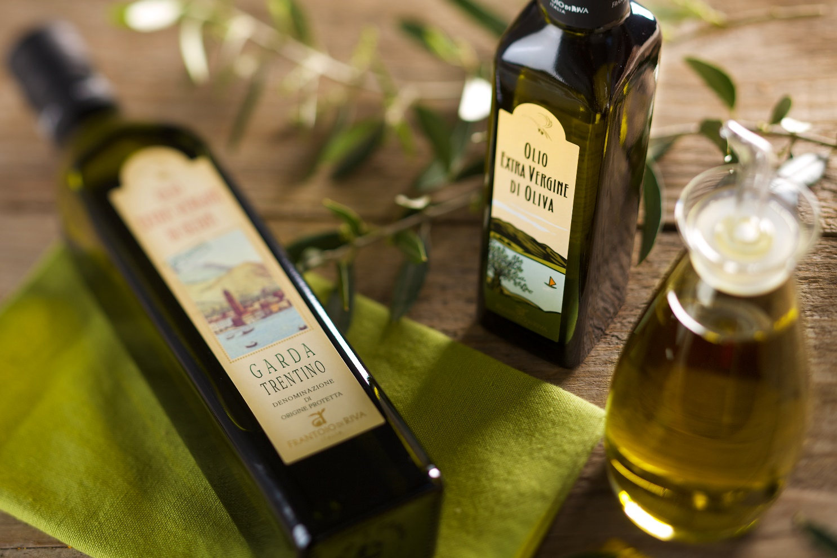
Olivenöl ist ein natürlicher Beauty-Booster für Haut und Haar. Die darin enthaltenen ungesättigten Fettsäuren und das Hautpflegevitamin E wirken Falten entgegen und regulieren den Feuchtigkeitshaushalt der Haut. Im Trentino, dem nördlichsten Olivenanbaugebiet der Welt, werden jährlich rund 1.500 Tonnen dieser wertvollen Früchte geerntet, aus denen rund 250 Tonnen Öl entstehen. Besucher haben von Ende Oktober bis Mitte November nicht nur Gelegenheit bei der Ernte hautnah dabei zu sein, sondern können im Trentino auch einige reichhaltige Olivenölpflegeprodukte für sich entdecken.
Olivenöl für die Haut
In Pieve gewährt das Museo del Laboratorio Farmaceutico Foletto mit seiner Ausstellung in einer alten Apotheke nicht nur Einblicke in die Medizinwelt von einst. Hier werden auch zahlreiche Naturprodukte hergestellt. So können die Gäste im Laborraum bei speziellen Workshops mitmachen und erlernen die Herstellung von Salben und Kräuterpräparaten nach alten Rezepten, auch von Olivencremes und -seifen. Kosmetische Produkte finden Interessierte auch bei Fratoio Bertamini in Vingole bei Arco. Der 1960 gegründete Familienbetrieb stellt nicht nur Olivenöl her, sondern auch kosmetische Produkte wie Badeöl, Shampoo, Balsam, Seife und Feuchtigkeitscremes. Sie beruhen auf eine ausgewogene, traditionelle Rezeptur.
Frantoi Aperti (Geöffnete Ölmühlen)
Einmal im Jahr, diesmal vom 4. bis 5. November, laden ausgewählte Ölmühlen zu einem Tag der offenen Tür, den „Frantoi Aperti“, ein. Das Ziel: Lernen, sich austauschen, riechen, aber vor allem das native Olivenöl extra aus der Region Garda Trentino durch geführte Besichtigungen und sensorische Touren probieren. Lokale Restaurants begleiten zudem die Ernte mit thematischen Gerichten und entsprechenden Menüs. Doch auch außerhalb dieses Events empfangen zahlreiche Betriebe, darunter Maso Botes, Oliocru oder Madonna delle Vittorie, in den Herbstmonaten Besucher, um ihnen Olivenernte und -pressung näher zu bringen.
Über Trentino:
Trentino ist eine autonome Provinz in Norditalien. Ihre Fläche reicht von den Dolomiten bis zum Gardasee, wobei 60 Prozent des Gebietes bewaldet sind. Mehr als 500 Millionen Bäume sowie 300 Seen prägen die facettenreiche Naturlandschaft, die auf zahlreichen Wanderwegen zu Fuß oder mit dem Bike erkundet werden kann. Trentino bietet eine Mischung aus alpinem und mediterranem Klima, ideale Bedingungen für Natur- und Sportliebhaber. Auch kulturell Interessierte kommen auf ihre Kosten, sei es in Städten wie Trento und Rovereto oder beim Besuch historischer Burganlagen.
Weitere Informationen unter www.visittrentino.info/de/presse.
Kontakt Global Communication Experts GmbH: Kontakt Trentino Marketing S.r.l.:
Rainer Fornauf-Scholz ǀ Sieglinde Sülzenfuhs I Carla Marconi Cinzia Gabrielli
Hanauer Landstr. 184 via Romagnosi 11
60314 Frankfurt 38122 Trento, Italy
T.: + 49 (69) 175371 -034 ǀ -040 T.: +39 0461 219310
T.: +49 89 / 215379 -384 M.: +39 335 5873287
presse.trentino@gce-agency.com press@trentinomarketing.org
www.gce-agency.com www.visittrentino.info

